**Eport-E30**

**以太网串口服务器**

**用户手册**

**V 1.1**

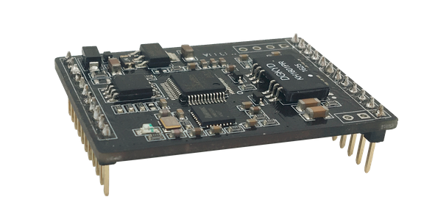

**产品特点**

* **采用Cortex-M3 MCU(128KB SRAM)和2MB Flash**
* **采用FreeRTOS实时操作系统**
* **支持TCP/IP/Telnet /Modbus TCP协议**
* **支持串口转10/100M 以太网数据传输，串口速率最高460800 bps**
* **支持10/100M 以太网自适应**
* **支持网页方式、IOTService PC软件简易配置**
* **支持数据TLS/AES/DES3 安全加密配置**
* **支持工业级工作温度: -25 to +85˚ C**
* **宽电源5V～9V供电**
* **尺寸: 45 x 32 x 8 mm (L x W x H)**

# 目录

目录 2

图 3

表 3

1. 产品概述 4

1.1. 概述 4

1.2. 产品特点 4

1.3. 产品参数 5

1.4. 主要应用领域 6

2. 硬件介绍 7

2.1. 管脚定义 7

2.2. 电气特性 9

2.3. 以太网接口 9

2.4. 机械尺寸 9

2.5. 产品编号 10

2.6. 功能使用 10

图

Figure 1. Eport-E30外观图 7

Figure 2. Eport-E30 管脚定义 7

Figure 3. Eport-E30机械尺寸 10

Figure 4. Eport-E30产品编号定义 10

表

Table1. Eport-E30产品技术参数 5

Table2. Eport-E30管脚定义 8

Table3. 极限参数: 9

Table4. 供电和功耗: 9

Table5. 以太网接口定义 9

**历史记录**

**V 1.0** 05-25-2017. 初稿

**V 1.1** 12-14-2018. 更正工作温度范围

# 产品概述

## 概述

Eport-E30模块提供了一种串口到以太网数据传输的通道的解决方案，集成了MAC等以太网硬件协议，体积超小。 Eport-E30 集成了TCP/IP协议栈、内存管理、10/100M 以太网收发器、高速串口。整合了所有的TCP/IP协议栈，并且基于FreeRTOS实时操作系统，Eport-E30产品包含了web网页，可以方便的供远程配置、监控和调试。

Eport-E30模块采用高集成的硬件和软件平台，已为工业应用、智慧电网、个人健康医疗类应用作了优化，仅仅增加一个Eport-E30产品能够大大减少智能产品的研发周期，加速产品快速上市。

## 产品特点

* 采用Cortex-M3 MCU(128KB SRAM)和2MB Flash
* 采用FreeRTOS实时操作系统
* 支持TCP/IP、UDP、DHCP、DNS、HTTP Server/Client、ARP、BOOTP、AutoIP、ICMP、Telnet、FTP、TFTP、uPNP、NTP、ModbusTCP 协议
* 支持串口转10/100M 以太网数据传输，串口速率最高460800 bps.
* 支持10/100M 以太网自适应
* 支持网页方式、PC软件简易配置
* 支持数据TLS/AES/DES3 安全加密配置
* 支持网页OTA无线升级
* 支持工业级工作温度: -25 to +85˚ C

## 产品参数

1. Eport-E30产品技术参数

|  |  |
| --- | --- |
| **分类** | **参数** |
| **系统信息** | |
| 处理器/主频 | Cortex-M3/96MHz |
| Flash/SDRAM | 2MB/128KB |
| 操作系统 | FreeRTOS |
| **以太网接口** | |
| 端口 | 1 RJ45 带LED |
| 接口标准 | 10/100 Base-T 自动协商 |
| 保护 | 2KV电磁隔离，外壳隔离保护 |
| 网络变压器 | 集成 |
| 网络协议 | IP，TCP，UDP，DHCP，DNS，HTTP Server/Client，ARP， BOOTP， AutoIP， ICMP，Web socket， Telnet， FTP，TFTP， uPNP， NTP，Modbus TCP |
| 安全性协议 | TLS v1.2 AES 128Bit  DES3 |
| IPV6 | 不支持 |
| **串口** | |
| 端口数 | 1 + 1 debug |
| 接口标准 | 3.3V TTL：2 wire（TX，RX） |
| 数据位 | 5，6，7，8 |
| 停止位 | 1，2 |
| 校验位 | None，Even，Odd，Space，Mark |
| 波特率 | TTL：2400 bps~460800 bps， |
| 流控 | 无流控  硬件RTS/CTS、DSR/DTR  软件Xon/ Xoff流控 |
| **软件** | |
| 网页配置 | Http 网页配置  客户可自定义定制Http网页 |
| 信息打印 | 远程实时Log |
| 配置方式 | Web网页  Cli命令  XML文件导入  Telnet配置  IOTService配置软件 |
| 固件升级 | 网页，IOTService工具 |
| 提供SDK. | 暂不提供，后续开放 |
| **基本参数** | |
| 尺寸 | 45 x 32 x 8 mm |
| 工作温度 | -25 ~ 85°C |
| 保存环境 | -45 ~ 105°C， 5 ~ 95% RH（无凝水） |
| 输入电压 | 5V～9V |
| 工作电流 | ~100mA |
| 功耗 | <400mW |

## 主要应用领域

Eport-E30模块把串口设备连接到因特网，符合TCP/IP协议传输串口数据

* 远程设备监控
* 生产资产追踪和监控
* 安防领域
* 工业传感器和控制器
* 健康医疗设备
* ATM设备
* 数据采集设备
* UPS电源管理设备
* 电信设备
* 数据显示设备
* 手持设备
* 考勤系统和终端设备
* Modems

# 硬件介绍

Eport-E30模块是串口设备联网功能的完整解决方案，产品为双排插针的封装形式，这个功能强大的产品支持10/100M以太网自适应，支持完整的TCP/IP协议栈，并且支持多种数据加密方式，确保数据保密性。

通过以太网网线连接Eport-E30模块进行数据传输，使得产品整合非常容易，本产品符合EMC Class B安全等级，可以通过各个国家相关的认证测试。

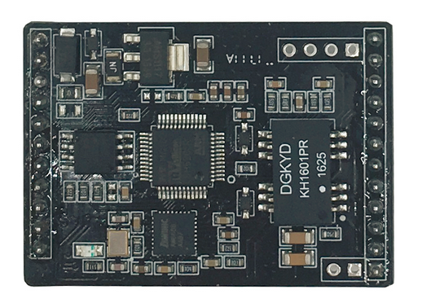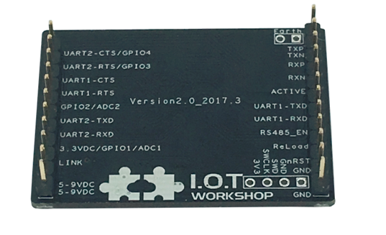

1. Eport-E30外观图

## 管脚定义

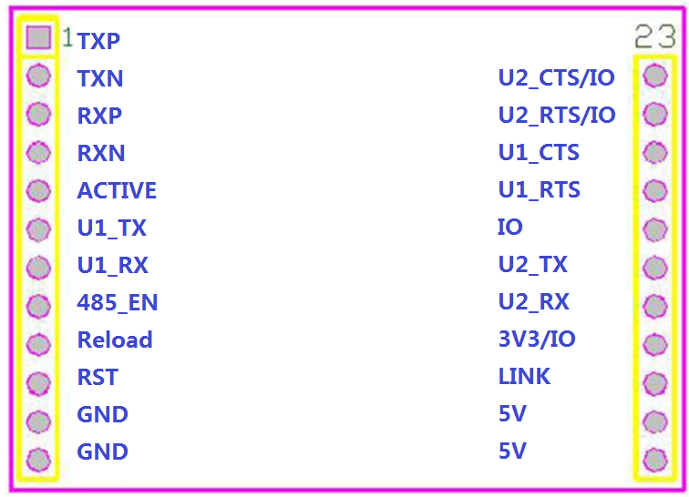

1. Eport-E30 管脚定义
2. Eport-E30管脚定义

| **管脚** | **描述** | **网络名** | **信号类型** | **说明** |
| --- | --- | --- | --- | --- |
| 1 | 以太网TX+ | TXP | O | 网口TXP |
| 2 | 以太网TX- | TXN | O | 网口TXN |
| 3 | 以太网RX+ | RXP | I | 网口RXP |
| 4 | 以太网RX- | RXN | I | 网口RXN |
| 5 | LED数据显示 | ACTIVE | O | ACTIVE接指示灯，低有效 |
| 6 | UART1 | U1_TX | O | 3.3V TTL电平  通讯串口 |
| 7 | UART1 | U1_RX | I | 3.3V TTL电平  通讯串口 |
| 8 | 使能485 | 485_EN | I | 可配置成485控制功能 |
| 9 | 恢复出厂配置 | nReload | I，PU | 功能详见<说明> |
| 10 | 产品复位 | nRST | I， PU | 硬件Reset，低电平有效 |
| 11 | Ground | GND | GND | 电源地 |
| 12 | Ground | GND | GND | 电源地 |
| 13 | Power | DVDD | Power | +5V~9V |
| 14 | Power | DVDD | Power | +5V~9V |
| 15 | LED指示 | LINK | O | LINK接指示灯，低有效 |
| 16 | 3V3/IO | 3V3/IO |  | 3.3V输出  或者修改硬件作为普通IO |
| 17 | GPIO | U2_RX | I/O | UART2_RX串口2接收  调试串口（功能保留） |
| 18 | GPIO | U2_TX | I/O | UART2_TX串口2发送  调试串口（功能保留） |
| 19 | GPIO | IO | I/O | IO |
| 20 | UART1 | U1_RTS | I |  |
| 21 | UART1 | U1_CTS | O |  |
| 22 | UART2 | U2_RTS/IO | I/O |  |
| 23 | UART2 | U2_CTS/IO | I/O |  |

**<说明>**

**nReload引脚功能：**

1. **产品启动之后，如果引脚低电平持续时间大于等于3秒后再变为高电平，则产品工作参数恢复为出厂参数。**

**我们强烈建议用户把这个功能引脚引出。**

**ACTIVE引脚**

1. **当有数据进行收发的时候输出低电平，没有数据收发的情况下输出高电平。**

**LINK引脚**

1. **当以太网连接正常的时候，输出低电平，当无以太网连接的时候，输出高电平。**

## 电气特性

1. 极限参数:

|  |  |  |  |  |  |
| --- | --- | --- | --- | --- | --- |
| **参数** | **条件** | **最小值** | **典型值** | **最大值** | **单位** |
| 存放温度范围 |  | -45 |  | 125 | °C |
| 最大焊接温度 | IPC/JEDEC J-STD-020 |  |  | 260 | °C |
| 工作电压 |  |  |  | 12 | V |
| 静电释放量（人体模型） | TAMB=25°C |  |  | 2 | KV |
| 静电释放量(充电设备模型) | TAMB=25°C |  |  | 1 | KV |

1. 供电和功耗:

|  |  |  |  |  |  |
| --- | --- | --- | --- | --- | --- |
| **参数** | **条件** | **最小值** | **典型值** | **最大值** | **单位** |
| 工作电压 |  |  | 5 | 9 | V |
| 工作温度范围 |  | -40 |  | 85 | °C |
| 供电电流 (10BASE-T activity)@ 96MHz | 无数据收发 |  | 40 |  | mA |
| 供电电流(100BASE-T activity)@ 96MHz | 5KB/S数据 |  | 140 |  | mA |
| 输入漏电流 | Ii | -10 |  | 10 | uA |
| 输出最高电压 | @IOH=2mA | 2.8 |  |  | V |
| 输出最低电压 | @IOL=2mA |  |  | 0.3 | V |
| 输入最高电压 |  | 1.6 |  | 3.6 | V |
| 输入最低电压 |  | -0.3 |  | 1.4 | V |
| 输入上拉电阻 |  |  | 200 |  | kΩ |
| 输入下拉电阻 |  |  | 200 |  | kΩ |

## 以太网接口

10/100以太网变压器，以太网网络指示LED，和RJ45连接器在Eport-E30产品中预留了接口。

1. 以太网接口定义

| **引脚** | **描述** | **网络名** | **信号类型** |
| --- | --- | --- | --- |
| 1 | Transmit Data + | TX+ | O |
| 2 | Transmit Data - | TX- | O |
| 3 | Receive Data + | RX+ | I |
| 4 | Receive Data - | RX- | I |
| 15 | LED指示 | LINK | O |

## 机械尺寸

Eport-E30 模块的尺寸如下定义(单位：mm)。

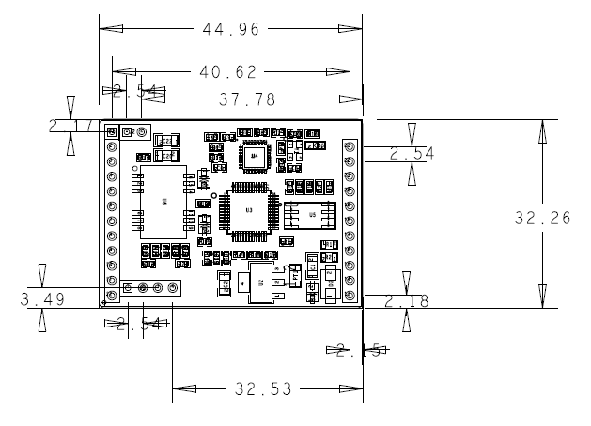

1. Eport-E30机械尺寸

## 产品编号

根据客户的需求，Eport-E30可以提供不同的配置版本，具体产品编号如下：

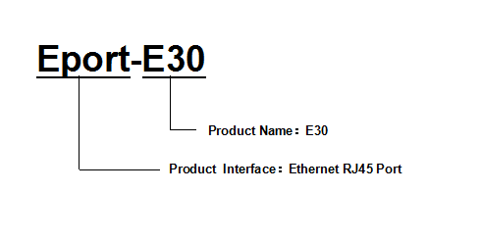

1. Eport-E30产品编号定义

## 功能使用

产品功能使用请参阅Eport-E10用户手册